**WHITE MUSK LÉAU**

**DOFT FÖR EN BÄTTRE VÄRLD**

**Anita Roddick, grundare av The Body Shop, drev inte bara framgångsrika djurrättskampanjer. Hon skapade också ett helt nytt sätt att tänka kring dofter. Myskhjortar har länge plågats för att utvinna äkta mysk. 1981 när The Body Shop lanserade sin första White Musk-doft var den en av världens första dofter som använde etisk vegansk mysk. Den ursprungliga cruelty free White Musk®-doften var den första i sitt slag, och är fortfarande en modern klassiker.**

Nyheten White Musk® L’Eau är en fräsch och fruktig twist på den ikoniska doften. Den fångar The Body Shops passionerade historia av aktivism och engagemang i cruelty free skönhet.

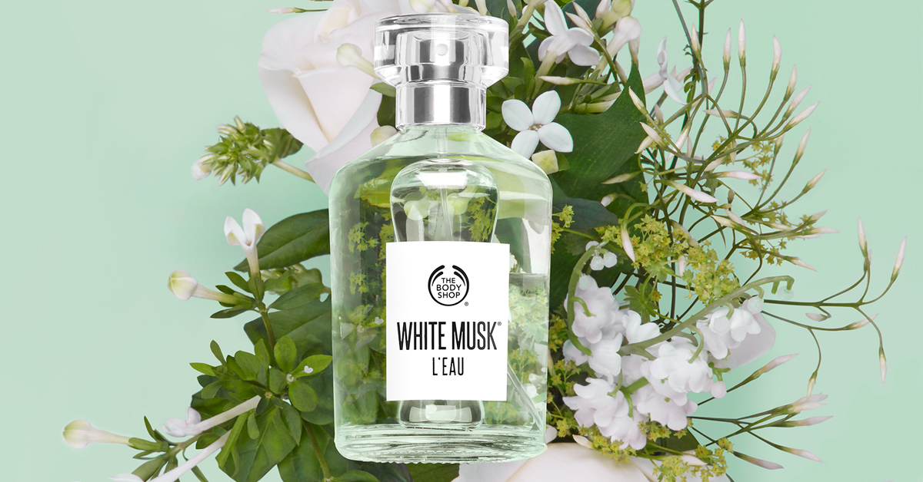

**“White Musk omfamnar dina sinnen och känns som en andra hud. En fräsch och sensuell blomsterbukett som**

**går perfekt ihop med den finstämda mysken för en klassisk, ren doft.”**

***Dominique Ropion, parfymör***

**IKONEN WHITE MUSK®**

The Body Shops signaturdoft White Musk® är en hyllning till det sensuella. En fräsch blommig bukett som matchas av unik mysk. Den lockande kombinationen av renhet och sensuella blomsternoter skapar en perfekt harmoni på huden. Citrus, koriander och galbanum vävs ihop med lyxiga ackord av iris, liljekonvalj och jasmin.

Om du älskar originalet är den nya White Musk® L’Eau-doften din nya veganska favorit. Den finstämda sensualiteten i signaturdoften får här omfamnas av vårfräschör. White Musk® L’Eau har sötats med noter av päron i ett fruktigt lager

som passar perfekt in med den klassiska blomsterblandningen av liljekonvalj, jasmin och rosenessens.

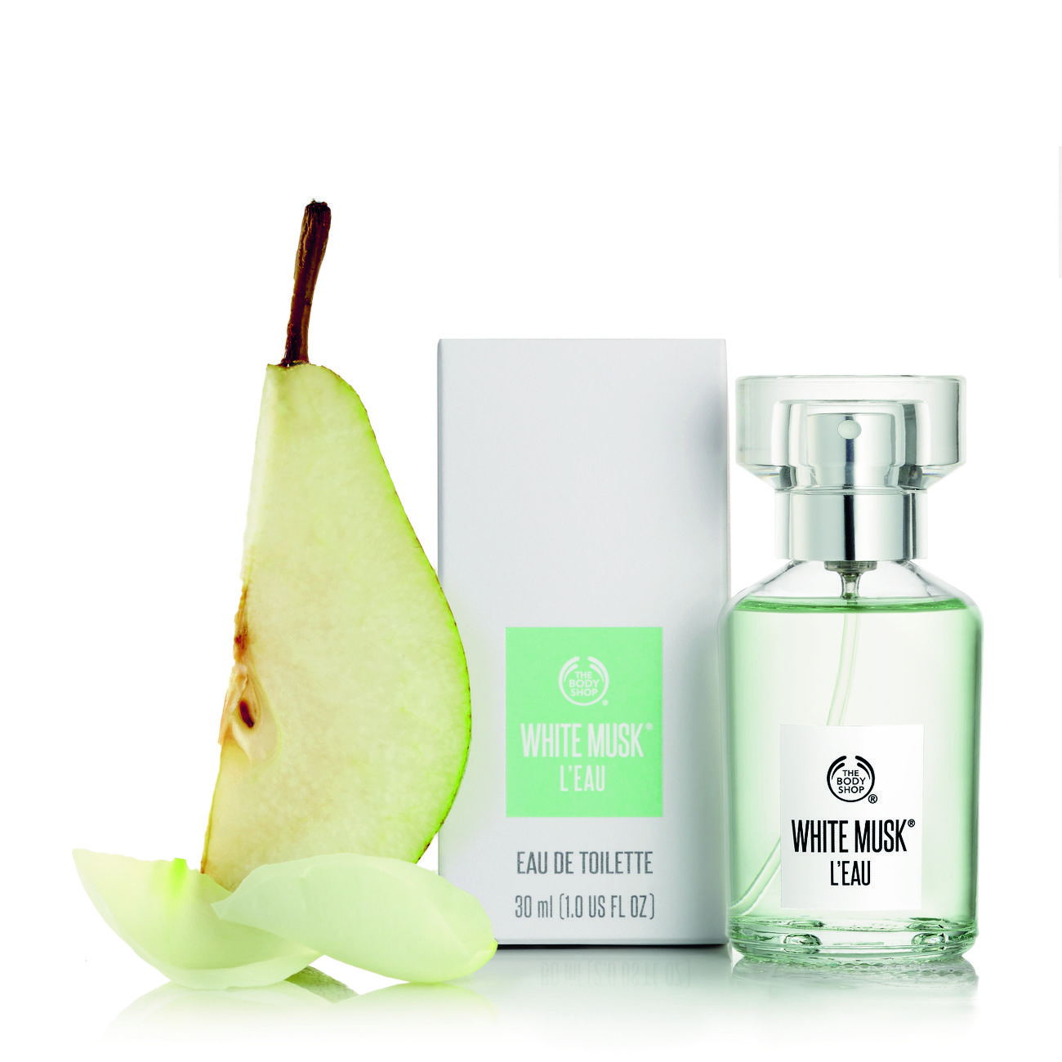

**“Med det här nya kapitlet ville jag tala med den nya generationen. Den krispigt moderna fräschören är lättburen och oemotståndligt fruktig och ger en grönare känsla.”**

***Dominique Ropion, parfymör***

**TILLVERKAD MED COMMUNITY TRADE-PRODUCERAD ALKOHOL**

The Body Shop använder sig inte bara av cruelty free-mysk. White Musk® och White Musk® L’Eau-serierna innehåller dessutom Community Trade-producerad ekologisk alkohol, destillerad av brasilianska sockerrör av ett socialt och

miljömässigt ansvarstagande företag som heter Native. Native går just nu i täten för hållbart innovativt lantbruk och skapar arbetstillfällen för 470 lokalt boende kvinnor, samtidigt som de bekostar lokala samhällsprojekt.

**WHITE MUSK® L’EAU - I BUTIK 2 MAJ - 100 ml, 395:-**

**För mer information kontakta:**

Matilda Wiechel, External Communications Manager  
Tel: 072-077 44 96

Email: [matilda.wiechel@thebodyshop.co](mailto:matilda.wiechel@thebodyshop.co)m

***Om The Body Shop®***  
*The Body Shop är en av Sveriges ledande butikskedjor inom skönhet. Ett etiskt varumärke som tar ställning mot orättvisor och verkar för rättvis handel, för mänskliga rättigheter och för att skydda planeten. Genom produkter som är inspirerade av naturen och fyllda av de bästa tänkbara ingredienserna erbjuder The Body Shop innovativ och effektiv skönhetsvård.*

***The Body Shop i Sverige******Startår:*** *The Body Shop startade i Storbritannien 1976. Den första butiken i Sverige öppnades 1979.****Försäljningskanaler:****90 butiker varav 47 är bolagsägda butiker och 43 drivs av franchisetagare. E-handel (www.thebodyshop.se) samt försäljning i 67 Åhléns-varuhus.****Genomsnittlig butiksyta:*** *50 m²****Produkter:*** *Skönhetsprodukter inom kategorierna Body Care, Body Wash, Makeup, Skin Care, Fragrance, Gifts, Hair Care, Men, Accessories och Home Fragrance. The Body Shop var först med att sälja Body Butter, och det är fortfarande en av företagets mest sålda produkter.****Största varumärken:*** *Säljer endast egna produkter under varumärket The Body Shop®.****Affärsidé:*** *Att sälja naturligt inspirerade, etiskt framtagna skönhetsprodukter i enlighet med fem grundvärderingar: Defend Human Rights, Against Animal Testing, Protect The Planet, Support Community Fair Trade, Activate Self Esteem.*